Σύστημα διαχείρισης Ιατρικού Φακέλου σε νοσοκομείο
ΔΡΑΚΑΚΗΣ ΚΩΝΣΤΑΝΤΙΝΟΣ Α:Μ: 38107 10^{ο} Εξ.
ΜΠΑΜΠΑΛΗΣ ΕΥΑΓΓΕΛΟΣ Α:Μ: 38093 9^{ο} Εξ.
ΣΤΕΦΑΝΟΠΟΥΛΟΣ ΔΗΜΗΤΡΙΟΣ Α:Μ: 39449 8^{ο} Εξ.

Έντυπο Καταγραφής & Ανάλυσης Απαιτήσεων
για την εργασία
Σύστημα διαχείρισης Ιατρικού Φακέλου σε νοσοκομείο

1. Εισαγωγή

1.1. Σκοπός του παρόντος κειμένου

Το παρών έντυπο καταγραφής και ανάλυσης απαιτήσεων έχει σκοπό να παρουσιάσει μια αναλυτική περιγραφή των απαιτήσεων της έκδοσης 1.0 του συστήματος διαχείρησης Ιατρικού Φακέλου. Θα εξηγήσει τον σκοπό και τα χαρακτηριστικά του παραπάνω συστήματος, καθώς και τι λειτουργίες θα πραγματοποιεί με συγκεκριμένες ενέργειες. Επίσης θα αναλύσει τις διεπαφές του με υλικό και χρήστες, όπως και τους τυχων περιορισμούς που θα υπάρχουν. Το παρών έντυπο προορίζεται για χρήση από την ομάδα ανάπτυξης του συστήματος ώστε να επιτευχθεί η σωστή ανάπτυξη και λειτουργία του σύμφωνα με τις προσδοκίες του πελάτη.

1.2. Πεδίο δράσης του Έργου

Το σύστημα διαχείρησης Ιατρικού Φακέλου προορίζεται για ένα νοσοκομείο και θα επιτρέψει την καλύτερη εξυπηρέτηση των ασθενών σε σύντομο χρονικό διάστημα καθώς και τη καλύτερη επίβλεψη και έλεγχο. Θα σχεδιαστεί ώστε όλες οι λειτουργίες του να χαρακτηρίζονται από ευκολία τόσο στην εκμάθηση όσο και στην χρήση τους ώστε να έχουμε την βέλτιστη λειτουργία και εξυπηρέτηση στον ελάχιστο χρόνο.

2 Γενική Περιγραφή Συστήματος

2.1 Διαγράμμα Περιπτώσεων χρήσης
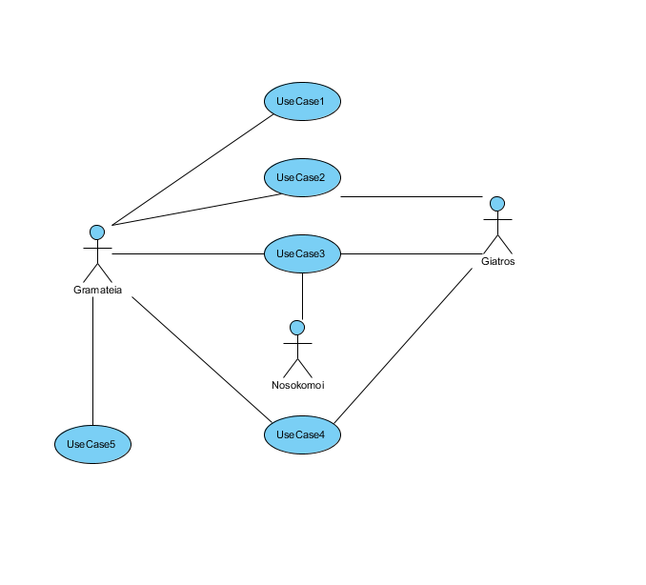

2.2 Eμπλεκόμενοι ρόλοι

Οι κατηγορίες χρηστών που θα χρησιμοποιούν το σύστημα διαχείρησης Ιατρικού Φακέλου:

- Γραματεία
- Γιατρός
- Νοσοκόμος

3. Λειτουργικές απαιτήσεις

Περιπτώσεις Χρήσης
UC1 - Δημιουργία ιατρικού φακέλου
UC2 - Προβολή ιατρικού φακέλου
UC3 – Αναζήτηση στο ιστορικό του ιατρικού φακέλου
UC4 - Εισαγωγή νέων στοιχείων σε ιατρικό φάκελο
UC5 - Προβολή/αλλαγή των στοιχείων του ασθενούς σε ιατρικό φάκελο

Κωδικός Περίπτωσης: | UC1
Ονομασία: | Δημιουργία ιατρικού φακέλου
Δημιουργήθηκε από: | Δρακάκης Κωνσταντίνος | Τελευταία ενημέρωση από: | Μπάμπαλης Ευάγγελος
Ημερομηνία Συγγραφής: | 20/1/2014 | Ημερομηνία τελευταίας ενημέρωσης: | 20/1/2014

Εμπλεκόμενοι Ρόλοι: | Γραμματεία
Περιγραφή: | Η γραμματεία εισέρχεται στο σύστημα εκτελώντας την εφαρμογή και δημιουργεί νέο Ιατρικό Φάκελο
Γεγονός Εκκίνησης: | Η γραμματεία εκτελεί την εφαρμογή
Προϋποθέσεις: | - Η εφαρμογή να είναι εκτελέσιμη  - Να υπάρχει σύνδεση στον Server
Τελική Κατάσταση: | - Δημιουργεία Ιατρικού φακέλου
Φυσιολογική Ροή: | - Είσοδος στο σύστημα  - Δημιουργεία Ιατρικού φακέλου
Εναλλακτική Ροή:
Εξαιρέσεις: | Δεν υπάρχει σύνδεση με τον Server
Ενσωματώνει:
Προτεραιότητα: | 1
Συχνότητα χρήσης: | Περίπου 600 χρήσεις την μέρα
Business Rules:
Ειδικές απαιτήσεις:
Υποθέσεις:
Σημειώσεις και ζητήματα:

Κωδικός Περίπτωσης: | UC2
Ονομασία: | Προβολή ιατρικού φακέλου
Δημιουργήθηκε από: | Στεφανόπουλος Δημήτριος | Τελευταία ενημέρωση από: | Δρακάκης Κωνσταντίνος
Ημερομηνία Συγγραφής: | 20/1/2014 | Ημερομηνία τελευταίας ενημέρωσης: | 20/1/2014

Εμπλεκόμενοι Ρόλοι: | Γραμματεία,Γιατρός, Νοσοκόμος
Περιγραφή: | Ένας από τους εμπλεκόμενους ρόλους θέλει να προβάλει τα στοιχεία ασθενή
Γεγονός Εκκίνησης: | Ο εκμπλεκόμενος ρόλος εκτελεί την εφαρμογή
Προϋποθέσεις: | - Η εφαρμογή να είναι εκτελέσιμη  - Να υπάρχει σύνδεση στον Server  - Nα υπάρχει ο ασθενής
Τελική Κατάσταση: | - Εμφάνιση στοιχείων
Φυσιολογική Ροή: | - Είσοδος στο σύστημα  - Επιλογή ασθενή  - Εμφάνιση στοιχείων
Εναλλακτική Ροή:
Εξαιρέσεις:
Ενσωματώνει:
Προτεραιότητα: | 1
Συχνότητα χρήσης: | Περίπου 1000 χρήσεις την μέρα
Business Rules:
Ειδικές απαιτήσεις:
Υποθέσεις:
Σημειώσεις και ζητήματα:

Κωδικός Περίπτωσης: | UC3
Ονομασία: | Αναζήτηση στο ιστορικό του ιατρικού φακέλου
Δημιουργήθηκε από: | Στεφανόπουλος Δημήτριος | Τελευταία ενημέρωση από: | Δρακάκης Κωνσταντίνος
Ημερομηνία Συγγραφής: | 20/1/2014 | Ημερομηνία τελευταίας ενημέρωσης: | 20/1/2014

Εμπλεκόμενοι Ρόλοι: | Γραμματεία,Γιατρός, Νοσοκόμος
Περιγραφή: | Ένας από τους εμπλεκόμενους ρόλους επιλέγει ασθενή και θέλει να κάνει αναζήτηση
Γεγονός Εκκίνησης: | Ένας από τους εμπλεκόμενους ρόλους επιλέγει ασθενή
Προϋποθέσεις: | - Η εφαρμογή να είναι εκτελέσιμη  - Να υπάρχει σύνδεση στον Server  - Nα υπάρχει ο ασθενής
Τελική Κατάσταση: | - Αναζήτηση
Φυσιολογική Ροή: | - Είσοδος στο σύστημα  - Επιλογή ασθενή  - Εμφάνιση στοιχείων  - Αναζήτηση
Εναλλακτική Ροή:
Εξαιρέσεις:
Ενσωματώνει:
Προτεραιότητα: | 1
Συχνότητα χρήσης: | Περίπου 1000 χρήσεις την μέρα
Business Rules:
Ειδικές απαιτήσεις:
Υποθέσεις:
Σημειώσεις και ζητήματα:

Κωδικός Περίπτωσης: | UC4
Ονομασία: | Εισαγωγή νέων στοιχείων σε ιατρικό φάκελο
Δημιουργήθηκε από: | Στεφανόπουλος Δημήτριος | Τελευταία ενημέρωση από: | Δρακάκης Κωνσταντίνος
Ημερομηνία Συγγραφής: | 20/1/2014 | Ημερομηνία τελευταίας ενημέρωσης: | 20/1/2014

Εμπλεκόμενοι Ρόλοι: | Γραμματεία, Γιατρός
Περιγραφή: | Εισαγωγή νέων στοιχείων σε ιατρικό φάκελο από τον επμπλεκόμενο ρόλο
Γεγονός Εκκίνησης: | Ο εμπλεκόμενος ρόλος θέλει να εισάγει στοίχεια στο φάκελο ασθενή
Προϋποθέσεις: | - Η εφαρμογή να είναι εκτελέσιμη  - Να υπάρχει σύνδεση στον Server  - Nα υπάρχει ο ασθενής
Τελική Κατάσταση: | - Εισαγωγή στοιχείων
Φυσιολογική Ροή: | - Είσοδος στο σύστημα  - Εμφάνιση ασθενή  - Εισαγωγή στοιχείων
Εναλλακτική Ροή:
Εξαιρέσεις:
Ενσωματώνει:
Προτεραιότητα: | 1
Συχνότητα χρήσης: | Περίπου 1000 χρήσεις την μέρα
Business Rules:
Ειδικές απαιτήσεις:
Υποθέσεις:
Σημειώσεις και ζητήματα:

Κωδικός Περίπτωσης: | UC5
Ονομασία: | Προβολή/αλλαγή των στοιχείων του ασθενούς σε ιατρικό φάκελο
Δημιουργήθηκε από: | Μπάμπαλης Ευάγγελος | Τελευταία ενημέρωση από: | Δρακάκης Κωνσταντίνος
Ημερομηνία Συγγραφής: | 20/1/2014 | Ημερομηνία τελευταίας ενημέρωσης: | 20/1/2014

Εμπλεκόμενοι Ρόλοι: | Γραμματεία
Περιγραφή: | Αλάγη των στοιχείων ασθενή
Γεγονός Εκκίνησης: | Η γραμματεία θέλει να αλλάξει τα στοιχεία ασθενή
Προϋποθέσεις: | - Η εφαρμογή να είναι εκτελέσιμη  - Να υπάρχει σύνδεση στον Server  - Nα υπάρχει ο ασθενής
Τελική Κατάσταση: | - Εμφάνιση όλων παραστάσεων
Φυσιολογική Ροή: | - UC9 (Είσοδος στο σύστημα)
Εναλλακτική Ροή:
Εξαιρέσεις: | Να έχει μπλοκάρει το σύστημα από τον διαχειριστή
Ενσωματώνει: | - UC9 (Είσοδος στο σύστημα)
Προτεραιότητα:
Συχνότητα χρήσης: | Περίπου 1000 χρήσεις την μέρα
Business Rules:
Ειδικές απαιτήσεις:
Υποθέσεις:
Σημειώσεις και ζητήματα:

4 Μη λειτουργικές απαιτήσεις

4.1 Περιβάλλον λειτουργίας

Το σύστημα διαχείρισης Ιατρικού Φακέλου θα λειτουργεί σε Η/Υ με λειτουργικό σύστημα Microsoft Windows 7 για τους για τους Η/Υ της γραμματείας, των γιατρών και των νοσοκόμων και Microsoft Windows Server για τον ένα server.

4.4 Απαιτήσεις για τις εξωτερικές διεπαφές

4.4.1 Διεπαφή χρήστη
Η διεπαφή του λογισμικού με τον χρήστη θα έχει την μορφή γραφικού περιβάλλοντος.

4.4.2 Διεπαφές υλικού

Καμία

4.4.3 Διεπαφές λογισμικού
Το σύστημα θα συνδέτε με ένα Σύστημα διαχείρισης των αποτελεσμάτων των εργαστηριακών εξετάσεων όπως και με ένα Σύστημα διαχείρισης των αποτελεσμάτων των απεικονιστικών μηχανημάτων.

5 Διαγράμματα UML

Διάγραμμα κλάσεων
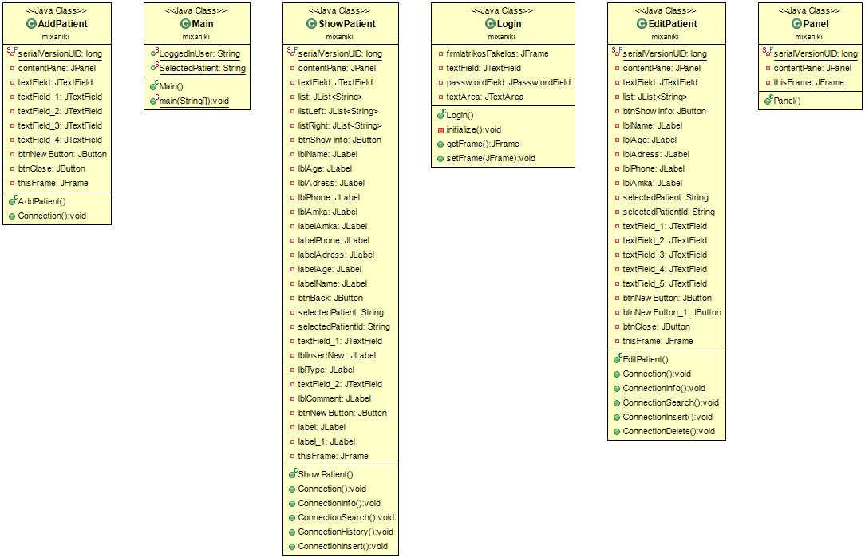

Διαγράμματα ακολουθίας

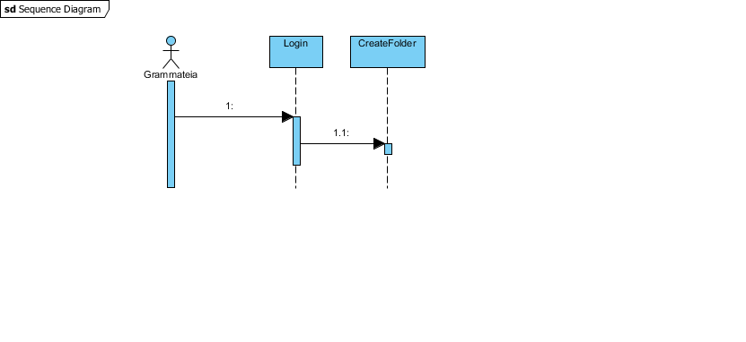

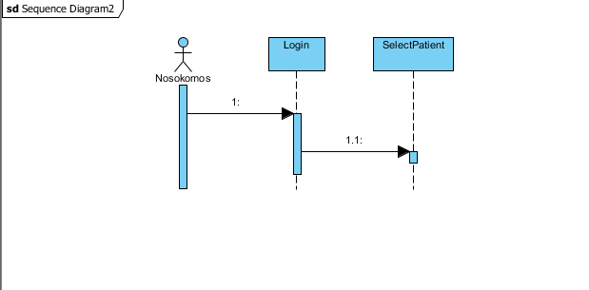

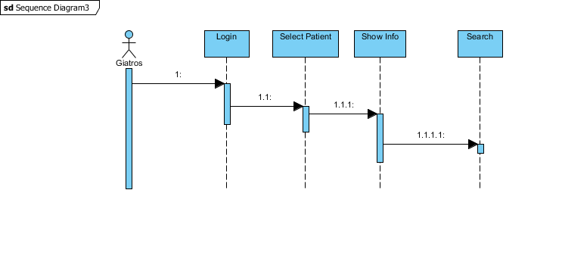
Διαγράμματα δραστηριότητας
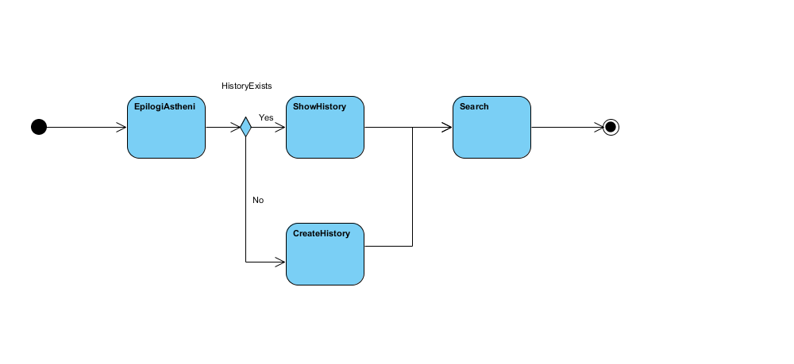

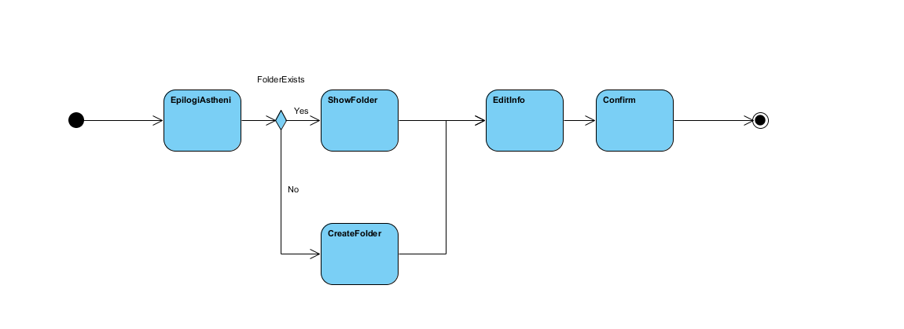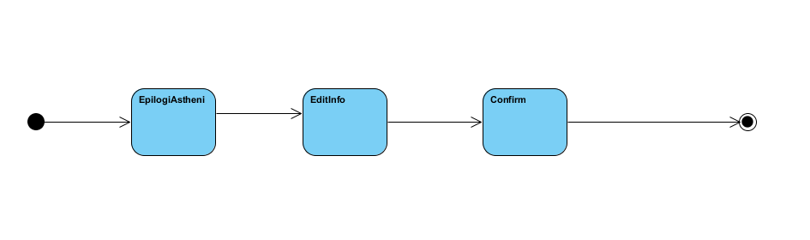

6 Αποτελέσματα static analysis (PMD) πριν και μετά.

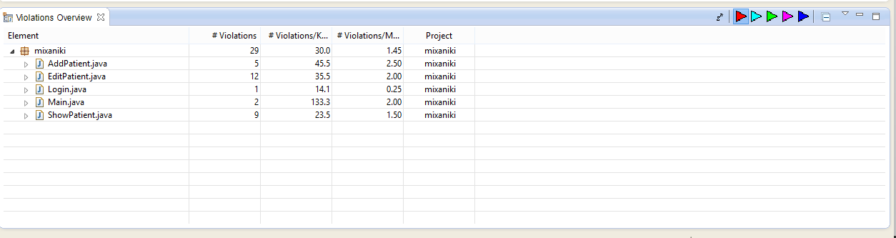
Αν ελέγξουμε το project για παραβιάσεις κανόνων έχουμε το παρακάτω αποτέλεσμα:

Διορθώνοντας τα προβλήματα στις κλάσεις έχουμε το παρακάτω αποτέλεσμα:
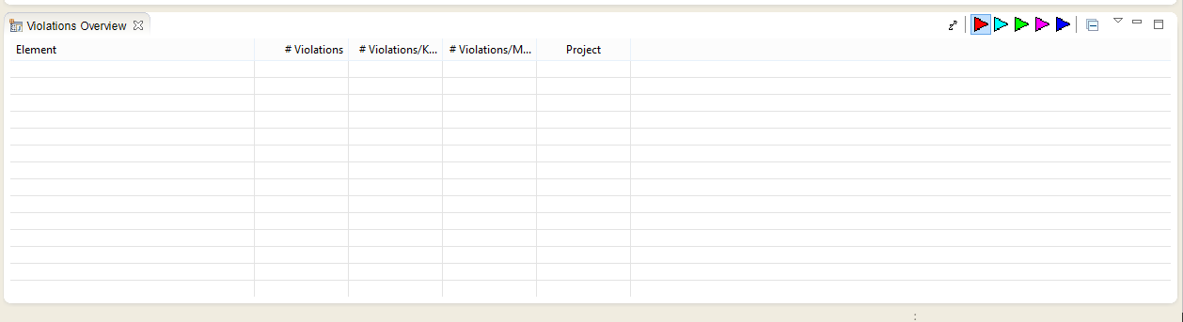

7 Unit testing – Code coverage

Κώδικας για Unit testing:

Class AddPatientTest
package mixaniki;

import static org.junit.Assert.*;

import org.junit.After;
import org.junit.Before;
import org.junit.Test;

public class AddPatientTest {

@Before
public void setUp() throws Exception {
}

@After
public void tearDown() throws Exception {
}

@Test
public final void test() {
Main.loggedInUser="Gia";
AddPatient ap = new AddPatient();
assertNotNull(ap);
}

}

Class EditPatientTest
package mixaniki;

import static org.junit.Assert.*;

import org.junit.After;
import org.junit.Before;
import org.junit.Test;

public class EditPatientTest {

@Before
public void setUp() throws Exception {
}

@After
public void tearDown() throws Exception {
}

@Test
public final void test() {
Main.loggedInUser="Gia";
EditPatient ep = new EditPatient();
assertNotNull(ep);
}

}

Classs LoginTest
package mixaniki;

import static org.junit.Assert.*;

import org.junit.After;
import org.junit.Before;
import org.junit.Test;

public class LoginTest {

@Before
public void setUp() throws Exception {
}

@After
public void tearDown() throws Exception {
}

@Test
public final void test() {
Main.loggedInUser="Gia";
Login l = new Login();
assertNotNull(l);
}

}

Class PanelTest
package mixaniki;

import static org.junit.Assert.*;

import org.junit.After;
import org.junit.Before;
import org.junit.Test;

public class PanelTest {

@Before
public void setUp() throws Exception {
}

@After
public void tearDown() throws Exception {
}

@Test
public final void test() {
Main.loggedInUser="Gia";
Panel p = new Panel();
assertNotNull(p);
}

}

Class ShowPatientTest
package mixaniki;

import static org.junit.Assert.*;

import org.junit.After;
import org.junit.Before;
import org.junit.Test;

public class ShowPatientTest {

@Before
public void setUp() throws Exception {
}

@After
public void tearDown() throws Exception {
}

@Test
public final void test() {
Main.loggedInUser="Gia";
ShowPatient sp = new ShowPatient();
assertNotNull(sp);
}

}

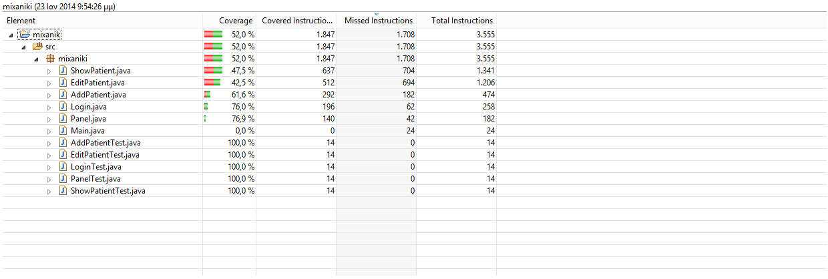

8.1 Πηγαίος κώδικας:

AddPatient

package mixaniki;

import javax.swing.JFrame;
import javax.swing.JPanel;
import javax.swing.border.EmptyBorder;
import javax.swing.JTextField;
import javax.swing.JLabel;
import javax.swing.JButton;
import java.awt.event.ActionListener;
import java.awt.event.ActionEvent;
import java.sql.Connection;
import java.sql.DriverManager;
import java.sql.ResultSet;
import java.sql.SQLException;
import java.sql.Statement;

public class AddPatient extends JFrame {

/**
*
*/
private static final long serialVersionUID = 1L;
private JPanel contentPane;
private JTextField textField;
private JTextField textField1;
private JTextField textField2;
private JTextField textField3;
private JTextField textField4;
private JButton btnNewButton;
private JButton btnClose;
private JFrame thisFrame;

/**
* Create the frame.
*/
public AddPatient() {
thisFrame=this;
setDefaultCloseOperation(JFrame.EXIT_ON_CLOSE);
setBounds(100, 100, 450, 300);
contentPane = new JPanel();
contentPane.setBorder(new EmptyBorder(5, 5, 5, 5));
setContentPane(contentPane);
contentPane.setLayout(null);

textField = new JTextField();
textField.setBounds(239, 34, 164, 20);
contentPane.add(textField);
textField.setColumns(10);

JLabel lblName = new JLabel("Name");
lblName.setBounds(24, 34, 156, 14);
contentPane.add(lblName);

JLabel lblAge = new JLabel("Age");
lblAge.setBounds(24, 65, 156, 14);
contentPane.add(lblAge);

textField1 = new JTextField();
textField1.setColumns(10);
textField1.setBounds(239, 65, 164, 20);
contentPane.add(textField1);

JLabel lblAdresss = new JLabel("Adress");
lblAdresss.setBounds(24, 96, 156, 14);
contentPane.add(lblAdresss);

textField2 = new JTextField();
textField2.setColumns(10);
textField2.setBounds(239, 96, 164, 20);
contentPane.add(textField2);

JLabel lblPhone = new JLabel("Phone");
lblPhone.setBounds(24, 127, 156, 14);
contentPane.add(lblPhone);

textField3 = new JTextField();
textField3.setColumns(10);
textField3.setBounds(239, 127, 164, 20);
contentPane.add(textField3);

JLabel lblAmka = new JLabel("AMKA");
lblAmka.setBounds(23, 155, 157, 14);
contentPane.add(lblAmka);

textField4 = new JTextField();
textField4.setColumns(10);
textField4.setBounds(238, 155, 165, 20);
contentPane.add(textField4);

btnNewButton = new JButton("Submit");
btnNewButton.addActionListener(new ActionListener() {
public void actionPerformed(ActionEvent e) {
connection();
}
});
btnNewButton.setBounds(163, 211, 89, 23);
contentPane.add(btnNewButton);

btnClose = new JButton("Close");
btnClose.addActionListener(new ActionListener() {
public void actionPerformed(ActionEvent e) {
Panel frame = new Panel();
frame.setVisible(true);
thisFrame.setVisible(false);
}
});
btnClose.setBounds(274, 211, 89, 23);
contentPane.add(btnClose);
}

public final void connection() {
Connection conn = null;
Statement stmt = null;
ResultSet rs = null;

try {

Class.forName("com.mysql.jdbc.Driver").newInstance();
String connectionUrl = "jdbc:mysql://localhost:3306/mixaniki";
String connectionUser = "root";
String connectionPassword = "123456789";
conn = DriverManager.getConnection(connectionUrl, connectionUser,
connectionPassword);
stmt = conn.createStatement();
String query="INSERT INTO `Patients` (`name`, `age`, `address`, `phone`, `amka`) VALUES ('"+textField.getText()+"', '"+textField1.getText()+"', '"+textField2.getText()+"', '"+textField3.getText()+"', '"+textField4.getText()+"');";
stmt.executeUpdate(query);

textField.setText("");
textField1.setText("");
textField2.setText("");
textField3.setText("");
textField4.setText("");
} catch (Exception e) {
e.printStackTrace();
} finally {

try {
if (rs != null)
rs.close();
} catch (SQLException e) {
e.printStackTrace();
}

try {
if (stmt != null)
stmt.close();
} catch (SQLException e) {
e.printStackTrace();
}

try {
if (conn != null)
conn.close();
} catch (SQLException e) {
e.printStackTrace();
}
}
}
}

EditPatient
package mixaniki;

import javax.swing.JFrame;
import javax.swing.JPanel;
import javax.swing.border.EmptyBorder;
import javax.swing.DefaultListModel;
import javax.swing.JList;
import javax.swing.JTextField;
import javax.swing.JButton;

import java.awt.event.ActionListener;
import java.awt.event.ActionEvent;
import java.sql.Connection;
import java.sql.DriverManager;
import java.sql.ResultSet;
import java.sql.SQLException;
import java.sql.Statement;

import javax.swing.JLabel;

public class EditPatient extends JFrame {

/**
*
*/
private static final long serialVersionUID = 1L;
private JPanel contentPane;
private JTextField textField;
private JList<String> list;
private JButton btnShowInfo;
private JLabel lblName;
private JLabel lblAge;
private JLabel lblAdress;
private JLabel lblPhone;
private JLabel lblAmka;
private String selectedPatient;
private String selectedPatientId;
private JTextField textField1;
private JTextField textField2;
private JTextField textField3;
private JTextField textField4;
private JTextField textField5;
private JButton btnNewButton;
private JButton btnNewButton1;
private JButton btnClose;
private JFrame thisFrame;

/**
* Create the frame.
*/
public EditPatient() {
setTitle("Iatrikos Fakelos");
thisFrame =this;
setDefaultCloseOperation(JFrame.EXIT_ON_CLOSE);
setBounds(100, 100, 491, 302);
contentPane = new JPanel();
contentPane.setBorder(new EmptyBorder(5, 5, 5, 5));
setContentPane(contentPane);
contentPane.setLayout(null);

list = new JList<String>();
list.setBounds(10, 37, 162, 197);
contentPane.add(list);

textField = new JTextField();
textField.setBounds(10, 6, 162, 20);
contentPane.add(textField);
textField.setColumns(10);

JButton btnSearch = new JButton("Search");
btnSearch.addActionListener(new ActionListener() {
public void actionPerformed(ActionEvent e) {
connectionSearch();
}
});
btnSearch.setBounds(182, 5, 89, 23);
contentPane.add(btnSearch);

btnShowInfo = new JButton("Show Info");
btnShowInfo.addActionListener(new ActionListener() {
public void actionPerformed(ActionEvent e) {
selectedPatient = list.getSelectedValue();
connectionInfo();
}
});
btnShowInfo.setBounds(182, 37, 135, 23);
contentPane.add(btnShowInfo);

lblName = new JLabel("Name");
lblName.setBounds(182, 83, 89, 14);
contentPane.add(lblName);

lblAge = new JLabel("Age");
lblAge.setBounds(182, 108, 89, 14);
contentPane.add(lblAge);

lblAdress = new JLabel("Adress");
lblAdress.setBounds(182, 135, 89, 14);
contentPane.add(lblAdress);

lblPhone = new JLabel("Phone");
lblPhone.setBounds(182, 160, 89, 14);
contentPane.add(lblPhone);

lblAmka = new JLabel("AMKA");
lblAmka.setBounds(182, 188, 89, 14);
contentPane.add(lblAmka);

textField1 = new JTextField();
textField1.setBounds(281, 80, 117, 20);
contentPane.add(textField1);
textField1.setColumns(10);

textField2 = new JTextField();
textField2.setColumns(10);
textField2.setBounds(281, 105, 117, 20);
contentPane.add(textField2);

textField3 = new JTextField();
textField3.setColumns(10);
textField3.setBounds(281, 132, 117, 20);
contentPane.add(textField3);

textField4 = new JTextField();
textField4.setColumns(10);
textField4.setBounds(281, 157, 117, 20);
contentPane.add(textField4);

textField5 = new JTextField();
textField5.setColumns(10);
textField5.setBounds(281, 185, 117, 20);
contentPane.add(textField5);

btnNewButton = new JButton("Delete Patient");
btnNewButton.addActionListener(new ActionListener() {
public void actionPerformed(ActionEvent e) {
connectionDelete();
connection();
}
});
btnNewButton.setBounds(182, 229, 135, 23);
contentPane.add(btnNewButton);

btnNewButton1 = new JButton("Update Patient");
btnNewButton1.addActionListener(new ActionListener() {
public void actionPerformed(ActionEvent e) {
connectionInsert();
connection();
}
});
btnNewButton1.setBounds(335, 229, 130, 23);
contentPane.add(btnNewButton1);

btnClose = new JButton("Close");
btnClose.addActionListener(new ActionListener() {
public void actionPerformed(ActionEvent e) {
Panel frame = new Panel();
frame.setVisible(true);
thisFrame.setVisible(false);
}
});
btnClose.setBounds(376, 34, 89, 23);
contentPane.add(btnClose);

connection();

if(Main.loggedInUser.equals("Nos"))
{
textField1.setEnabled(false);
textField2.setEnabled(false);
btnNewButton.setEnabled(false);
}
}

public final void connection(){
Connection conn = null;
Statement stmt = null;
ResultSet rs = null;

try
{

Class.forName("com.mysql.jdbc.Driver").newInstance();
String connectionUrl = "jdbc:mysql://localhost:3306/mixaniki";
String connectionUser = "root";
String connectionPassword = "123456789";
conn = DriverManager.getConnection(connectionUrl, connectionUser,
connectionPassword);
stmt = conn.createStatement();
rs = stmt.executeQuery("SELECT * FROM Patients");

DefaultListModel<String> listModel = new DefaultListModel<String>();
while (rs.next())
{

String onoma = rs.getString("name");

listModel.addElement(onoma);

}
list.setModel(listModel);

}
catch (Exception e)
{
e.printStackTrace();
}
finally
{

try { if (rs != null) rs.close(); } catch (SQLException e) {
e.printStackTrace(); }

try { if (stmt != null) stmt.close(); } catch (SQLException e) {
e.printStackTrace(); }

try { if (conn != null) conn.close(); } catch (SQLException e) {
e.printStackTrace(); }
}

}

public void connectionInfo(){
Connection conn = null;
Statement stmt = null;
ResultSet rs = null;

try
{

Class.forName("com.mysql.jdbc.Driver").newInstance();
String connectionUrl = "jdbc:mysql://localhost:3306/mixaniki";
String connectionUser = "root";
String connectionPassword = "123456789";
conn = DriverManager.getConnection(connectionUrl, connectionUser,
connectionPassword);
stmt = conn.createStatement();
rs = stmt.executeQuery("SELECT * FROM Patients WHERE name = '"+selectedPatient+"';");

while (rs.next())
{

selectedPatientId= rs.getString("id");
String onoma = rs.getString("name");
String age = rs.getString("age");
String adress = rs.getString("address");
String phone = rs.getString("phone");
String amka = rs.getString("amka");

textField3.setText(adress);
textField1.setText(onoma);
textField2.setText(age);
textField5.setText(amka);
textField4.setText(phone);
}

}
catch (Exception e)
{
e.printStackTrace();
}
finally
{

try { if (rs != null) rs.close(); } catch (SQLException e) {
e.printStackTrace(); }

try { if (stmt != null) stmt.close(); } catch (SQLException e) {
e.printStackTrace(); }

try { if (conn != null) conn.close(); } catch (SQLException e) {
e.printStackTrace(); }
}

}

public void connectionSearch(){
Connection conn = null;
Statement stmt = null;
ResultSet rs = null;

try
{

Class.forName("com.mysql.jdbc.Driver").newInstance();
String connectionUrl = "jdbc:mysql://localhost:3306/mixaniki";
String connectionUser = "root";
String connectionPassword = "123456789";
conn = DriverManager.getConnection(connectionUrl, connectionUser,
connectionPassword);
stmt = conn.createStatement();
rs = stmt.executeQuery("SELECT * FROM Patients WHERE name LIKE '%"+textField.getText()+"%';");

DefaultListModel<String> listModel = new DefaultListModel<String>();
while (rs.next())
{

String onoma = rs.getString("name");

listModel.addElement(onoma);
}
list.setModel(listModel);

}
catch (Exception e)
{
e.printStackTrace();
}
finally
{

try { if (rs != null) rs.close(); } catch (SQLException e) {
e.printStackTrace(); }

try { if (stmt != null) stmt.close(); } catch (SQLException e) {
e.printStackTrace(); }

try { if (conn != null) conn.close(); } catch (SQLException e) {
e.printStackTrace(); }
}

}

public void connectionInsert() {
Connection conn = null;
Statement stmt = null;
ResultSet rs = null;

try {

Class.forName("com.mysql.jdbc.Driver").newInstance();
String connectionUrl = "jdbc:mysql://localhost:3306/mixaniki";
String connectionUser = "root";
String connectionPassword = "123456789";
conn = DriverManager.getConnection(connectionUrl, connectionUser,
connectionPassword);
stmt = conn.createStatement();
String query="UPDATE `Patients` SET `name`='"+textField1.getText()+"', `age`='"+textField2.getText()+"', `address`='"+textField3.getText()+"', `phone`='"+textField4.getText()+"', `amka`='"+textField5.getText()+"' WHERE `id`='"+selectedPatientId+"';";
stmt.executeUpdate(query);

} catch (Exception e) {
e.printStackTrace();
} finally {

try {
if (rs != null)
rs.close();
} catch (SQLException e) {
e.printStackTrace();
}

try {
if (stmt != null)
stmt.close();
} catch (SQLException e) {
e.printStackTrace();
}

try {
if (conn != null)
conn.close();
} catch (SQLException e) {
e.printStackTrace();
}
}
}

public void connectionDelete() {
Connection conn = null;
Statement stmt = null;
ResultSet rs = null;

try {

Class.forName("com.mysql.jdbc.Driver").newInstance();
String connectionUrl = "jdbc:mysql://localhost:3306/mixaniki";
String connectionUser = "root";
String connectionPassword = "123456789";
conn = DriverManager.getConnection(connectionUrl, connectionUser,
connectionPassword);
stmt = conn.createStatement();
String query="DELETE FROM `Patients` WHERE `id`='"+selectedPatientId+"';";
stmt.executeUpdate(query);

} catch (Exception e) {
e.printStackTrace();
} finally {

try {
if (rs != null)
rs.close();
} catch (SQLException e) {
e.printStackTrace();
}

try {
if (stmt != null)
stmt.close();
} catch (SQLException e) {
e.printStackTrace();
}

try {
if (conn != null)
conn.close();
} catch (SQLException e) {
e.printStackTrace();
}
}
}
}

Login
package mixaniki;

import javax.swing.JFrame;
import javax.swing.JButton;

import javax.swing.JTextField;
import javax.swing.JPasswordField;
import javax.swing.JLabel;
import javax.swing.JTextArea;

import java.awt.event.ActionEvent;
import java.awt.event.ActionListener;
import java.util.Arrays;

public class Login {

private JFrame frmIatrikosFakelos;
private JTextField textField;
private JPasswordField passwordField;
private JTextArea textArea;

/**
* Create the application.
*/
public Login() {
initialize();
}

/**
* Initialize the contents of the frame.
*/
private void initialize() {
setFrame(new JFrame());
getFrame().setBounds(100, 100, 450, 256);
getFrame().setDefaultCloseOperation(JFrame.EXIT_ON_CLOSE);
frmIatrikosFakelos.getContentPane().setLayout(null);

JButton btnNewButton = new JButton("Login");
btnNewButton.addActionListener(new ActionListener() {
public void actionPerformed(ActionEvent arg0) {
if (Arrays.equals( "123456789".toCharArray(), passwordField.getPassword() ) )
{
Main.loggedInUser=textField.getText();

switch (Main.loggedInUser)
{
case "Gram": case "Gia" : case "Nos" :
try {
Panel frame = new Panel();
frame.setVisible(true);
frmIatrikosFakelos.setVisible(false);
} catch (Exception e) {
e.printStackTrace();
}
break;
default:
textArea.setText("Wrong user");
}
return;
}
textArea.setText("Wrong password");
}
});
btnNewButton.setBounds(10, 142, 227, 23);
frmIatrikosFakelos.getContentPane().add(btnNewButton);

textField = new JTextField();
textField.setBounds(131, 24, 106, 20);
textField.setText("Gram");
frmIatrikosFakelos.getContentPane().add(textField);
textField.setColumns(10);

passwordField = new JPasswordField();
passwordField.setBounds(131, 58, 106, 20);
passwordField.setText("123456789");
frmIatrikosFakelos.getContentPane().add(passwordField);

JLabel lblNewLabel = new JLabel("Password");
lblNewLabel.setBounds(10, 61, 80, 14);
frmIatrikosFakelos.getContentPane().add(lblNewLabel);

JLabel lblNewLabel1 = new JLabel("UserName");
lblNewLabel1.setBounds(10, 27, 80, 14);
frmIatrikosFakelos.getContentPane().add(lblNewLabel1);

JTextArea txtrGrammateiaGramGiatros = new JTextArea();
txtrGrammateiaGramGiatros.setEditable(false);
txtrGrammateiaGramGiatros.setText("Grammateia: Gram\r\nGiatros: Gia\r\nNosokomos: Nos\r\nPassword:123456789");
txtrGrammateiaGramGiatros.setBounds(266, 106, 168, 93);
frmIatrikosFakelos.getContentPane().add(txtrGrammateiaGramGiatros);

textArea = new JTextArea();
textArea.setEditable(false);
textArea.setBounds(266, 22, 158, 73);
frmIatrikosFakelos.getContentPane().add(textArea);
}

public JFrame getFrame() {
return frmIatrikosFakelos;
}

public void setFrame(JFrame frame) {
this.frmIatrikosFakelos = frame;
frmIatrikosFakelos.setTitle("Iatrikos Fakelos");
}

}

Main
package mixaniki;

import static org.junit.Assert.*;

import org.junit.After;
import org.junit.Before;
import org.junit.Test;

public class LoginTest {

@Before
public void setUp() throws Exception {
}

@After
public void tearDown() throws Exception {
}

@Test
public final void test() {
Main.loggedInUser="Gia";
Login l = new Login();
assertNotNull(l);
}

}

Panel
package mixaniki;

import javax.swing.JFrame;
import javax.swing.JPanel;
import javax.swing.border.EmptyBorder;
import javax.swing.JButton;
import java.awt.event.ActionListener;
import java.awt.event.ActionEvent;

public class Panel extends JFrame {

private static final long serialVersionUID = 1L;
private JPanel contentPane;
private JFrame thisFrame;
/**
* Create the frame.
*/
public Panel() {
setTitle("Iatrikos Fakelos");
setDefaultCloseOperation(JFrame.EXIT_ON_CLOSE);
setBounds(100, 100, 217, 188);
contentPane = new JPanel();
contentPane.setBorder(new EmptyBorder(5, 5, 5, 5));
setContentPane(contentPane);
contentPane.setLayout(null);
thisFrame =this;
JButton btnAddNewFolder = new JButton("Add New Patient");
btnAddNewFolder.addActionListener(new ActionListener() {
public void actionPerformed(ActionEvent e) {
AddPatient frame = new AddPatient();
frame.setVisible(true);
thisFrame.setVisible(false);
}
});
btnAddNewFolder.setBounds(24, 31, 145, 23);
contentPane.add(btnAddNewFolder);

JButton btnNewButton = new JButton("Show Patient");
btnNewButton.addActionListener(new ActionListener() {
public void actionPerformed(ActionEvent e) {
ShowPatient frame = new ShowPatient();
frame.setVisible(true);
thisFrame.setVisible(false);
}
});
btnNewButton.setBounds(24, 65, 145, 23);
contentPane.add(btnNewButton);

JButton btnEditPatient = new JButton("Edit Patient");
btnEditPatient.addActionListener(new ActionListener() {
public void actionPerformed(ActionEvent e) {
EditPatient frame = new EditPatient();
frame.setVisible(true);
thisFrame.setVisible(false);
}
});
btnEditPatient.setBounds(24, 99, 145, 23);
contentPane.add(btnEditPatient);

if (Main.loggedInUser.equals("Nos") || Main.loggedInUser.equals("Gia"))
{
btnAddNewFolder.setEnabled(false);
}

if (Main.loggedInUser.equals("Nos"))
{
btnEditPatient.setEnabled(false);
}
}

}

ShowPatient
package mixaniki;

import javax.swing.JFrame;
import javax.swing.JPanel;
import javax.swing.border.EmptyBorder;
import javax.swing.DefaultListModel;
import javax.swing.JList;
import javax.swing.JTextField;
import javax.swing.JButton;

import java.awt.event.ActionListener;
import java.awt.event.ActionEvent;
import java.sql.Connection;
import java.sql.DriverManager;
import java.sql.ResultSet;
import java.sql.SQLException;
import java.sql.Statement;

import javax.swing.JLabel;

public class ShowPatient extends JFrame {

/**
*
*/
private static final long serialVersionUID = 1L;
private JPanel contentPane;
private JTextField textField;
private JList<String> list;
private JList<String> listLeft;
private JList<String> listRight;
private JButton btnShowInfo;
private JLabel lblName;
private JLabel lblAge;
private JLabel lblAdress;
private JLabel lblPhone;
private JLabel lblAmka;
private JLabel labelAmka;
private JLabel labelPhone;
private JLabel labelAdress;
private JLabel labelAge;
private JLabel labelName;
private JButton btnBack;
private String selectedPatient;
private String selectedPatientId;
private JTextField textField1;
private JLabel lblInsertNew;
private JLabel lblType;
private JTextField textField2;
private JLabel lblComment;
private JButton btnNewButton;
private JLabel label;
private JLabel label1;
private JFrame thisFrame;

/**
* Create the frame.
*/
public ShowPatient() {
thisFrame =this;
setDefaultCloseOperation(JFrame.EXIT_ON_CLOSE);
setBounds(100, 100, 747, 302);
contentPane = new JPanel();
contentPane.setBorder(new EmptyBorder(5, 5, 5, 5));
setContentPane(contentPane);
contentPane.setLayout(null);

list = new JList<String>();
list.setBounds(10, 37, 162, 197);
contentPane.add(list);

textField = new JTextField();
textField.setBounds(10, 6, 162, 20);
contentPane.add(textField);
textField.setColumns(10);

JButton btnSearch = new JButton("Search");
btnSearch.addActionListener(new ActionListener() {
public void actionPerformed(ActionEvent e) {
connectionSearch();
}
});
btnSearch.setBounds(182, 5, 89, 23);
contentPane.add(btnSearch);

btnShowInfo = new JButton("Show Info");
btnShowInfo.addActionListener(new ActionListener() {
public void actionPerformed(ActionEvent e) {
selectedPatient = list.getSelectedValue();
connectionInfo();
connectionHistory();

}
});
btnShowInfo.setBounds(182, 37, 135, 23);
contentPane.add(btnShowInfo);

lblName = new JLabel("Name");
lblName.setBounds(182, 83, 89, 14);
contentPane.add(lblName);

lblAge = new JLabel("Age");
lblAge.setBounds(182, 108, 89, 14);
contentPane.add(lblAge);

lblAdress = new JLabel("Adress");
lblAdress.setBounds(182, 135, 89, 14);
contentPane.add(lblAdress);

lblPhone = new JLabel("Phone");
lblPhone.setBounds(182, 160, 89, 14);
contentPane.add(lblPhone);

lblAmka = new JLabel("AMKA");
lblAmka.setBounds(182, 188, 89, 14);
contentPane.add(lblAmka);

labelAmka = new JLabel("");
labelAmka.setBounds(291, 188, 89, 14);
contentPane.add(labelAmka);

labelPhone = new JLabel("");
labelPhone.setBounds(291, 160, 89, 14);
contentPane.add(labelPhone);

labelAdress = new JLabel("");
labelAdress.setBounds(291, 135, 89, 14);
contentPane.add(labelAdress);

labelAge = new JLabel("");
labelAge.setBounds(291, 108, 89, 14);
contentPane.add(labelAge);

labelName = new JLabel("");
labelName.setBounds(291, 83, 89, 14);
contentPane.add(labelName);

btnBack = new JButton("Back");
btnBack.addActionListener(new ActionListener() {
public void actionPerformed(ActionEvent e) {
Panel frame = new Panel();
frame.setVisible(true);
thisFrame.setVisible(false);
}
});
btnBack.setBounds(247, 227, 89, 23);
contentPane.add(btnBack);

listLeft = new JList<String>();
listLeft.setBounds(371, 37, 63, 176);
contentPane.add(listLeft);

listRight = new JList<String>();
listRight.setBounds(444, 37, 63, 176);
contentPane.add(listRight);

textField1 = new JTextField();
textField1.setBounds(624, 57, 86, 20);
contentPane.add(textField1);
textField1.setColumns(10);

lblInsertNew = new JLabel("Insert New");
lblInsertNew.setBounds(542, 38, 145, 14);
contentPane.add(lblInsertNew);

lblType = new JLabel("Type");
lblType.setBounds(542, 60, 86, 14);
contentPane.add(lblType);

textField2 = new JTextField();
textField2.setColumns(10);
textField2.setBounds(624, 83, 86, 20);
contentPane.add(textField2);

lblComment = new JLabel("Comment");
lblComment.setBounds(542, 86, 86, 14);
contentPane.add(lblComment);

btnNewButton = new JButton("Insert");
btnNewButton.addActionListener(new ActionListener() {
public void actionPerformed(ActionEvent e) {
connectionInsert();
connectionHistory();
}
});
btnNewButton.setBounds(557, 131, 89, 23);
contentPane.add(btnNewButton);

label = new JLabel("Type");
label.setBounds(371, 9, 86, 14);
contentPane.add(label);

label1 = new JLabel("Comment");
label1.setBounds(444, 9, 86, 14);
contentPane.add(label1);

connection();

if(Main.loggedInUser.equals("Nos"))
{
textField1.setEnabled(false);
textField2.setEnabled(false);
btnNewButton.setEnabled(false);
}
}

public final void connection(){
Connection conn = null;
Statement stmt = null;
ResultSet rs = null;

try
{

Class.forName("com.mysql.jdbc.Driver").newInstance();
String connectionUrl = "jdbc:mysql://localhost:3306/mixaniki";
String connectionUser = "root";
String connectionPassword = "123456789";
conn = DriverManager.getConnection(connectionUrl, connectionUser,
connectionPassword);
stmt = conn.createStatement();
rs = stmt.executeQuery("SELECT * FROM Patients");

DefaultListModel<String> listModel = new DefaultListModel<String>();
while (rs.next())
{

String onoma = rs.getString("name");

listModel.addElement(onoma);

}
list.setModel(listModel);

}
catch (Exception e)
{
e.printStackTrace();
}
finally
{

try { if (rs != null) rs.close(); } catch (SQLException e) {
e.printStackTrace(); }

try { if (stmt != null) stmt.close(); } catch (SQLException e) {
e.printStackTrace(); }

try { if (conn != null) conn.close(); } catch (SQLException e) {
e.printStackTrace(); }
}

}

public final void connectionInfo(){
Connection conn = null;
Statement stmt = null;
ResultSet rs = null;

try
{

Class.forName("com.mysql.jdbc.Driver").newInstance();
String connectionUrl = "jdbc:mysql://localhost:3306/mixaniki";
String connectionUser = "root";
String connectionPassword = "123456789";
conn = DriverManager.getConnection(connectionUrl, connectionUser,
connectionPassword);
stmt = conn.createStatement();
rs = stmt.executeQuery("SELECT * FROM Patients WHERE name = '"+selectedPatient+"';");

while (rs.next())
{

selectedPatientId= rs.getString("id");
String onoma = rs.getString("name");
String age = rs.getString("age");
String adress = rs.getString("address");
String phone = rs.getString("phone");
String amka = rs.getString("amka");

labelAdress.setText(adress);
labelName.setText(onoma);
labelAge.setText(age);
labelAmka.setText(amka);
labelPhone.setText(phone);
}

}
catch (Exception e)
{
e.printStackTrace();
}
finally
{

try { if (rs != null) rs.close(); } catch (SQLException e) {
e.printStackTrace(); }

try { if (stmt != null) stmt.close(); } catch (SQLException e) {
e.printStackTrace(); }

try { if (conn != null) conn.close(); } catch (SQLException e) {
e.printStackTrace(); }
}

}

public final void connectionSearch(){
Connection conn = null;
Statement stmt = null;
ResultSet rs = null;

try
{

Class.forName("com.mysql.jdbc.Driver").newInstance();
String connectionUrl = "jdbc:mysql://localhost:3306/mixaniki";
String connectionUser = "root";
String connectionPassword = "123456789";
conn = DriverManager.getConnection(connectionUrl, connectionUser,
connectionPassword);
stmt = conn.createStatement();
rs = stmt.executeQuery("SELECT * FROM Patients WHERE name LIKE '%"+textField.getText()+"%';");

DefaultListModel<String> listModel = new DefaultListModel<String>();
while (rs.next())
{

String onoma = rs.getString("name");

listModel.addElement(onoma);
}
list.setModel(listModel);

}
catch (Exception e)
{
e.printStackTrace();
}
finally
{

try { if (rs != null) rs.close(); } catch (SQLException e) {
e.printStackTrace(); }

try { if (stmt != null) stmt.close(); } catch (SQLException e) {
e.printStackTrace(); }

try { if (conn != null) conn.close(); } catch (SQLException e) {
e.printStackTrace(); }
}

}

public final void connectionHistory(){
Connection conn = null;
Statement stmt = null;
ResultSet rs = null;

try
{

Class.forName("com.mysql.jdbc.Driver").newInstance();
String connectionUrl = "jdbc:mysql://localhost:3306/mixaniki";
String connectionUser = "root";
String connectionPassword = "123456789";
conn = DriverManager.getConnection(connectionUrl, connectionUser,
connectionPassword);
stmt = conn.createStatement();
rs = stmt.executeQuery("SELECT * FROM Folders WHERE id = '"+selectedPatientId+"';");

DefaultListModel<String> listModel = new DefaultListModel<String>();
DefaultListModel<String> listModel1 = new DefaultListModel<String>();
while (rs.next())
{

String type = rs.getString("type");
listModel.addElement(type);

String comment = rs.getString("comment");
listModel1.addElement(comment);
}
listLeft.setModel(listModel);
listRight.setModel(listModel1);
}
catch (Exception e)
{
e.printStackTrace();
}
finally
{

try { if (rs != null) rs.close(); } catch (SQLException e) {
e.printStackTrace(); }

try { if (stmt != null) stmt.close(); } catch (SQLException e) {
e.printStackTrace(); }

try { if (conn != null) conn.close(); } catch (SQLException e) {
e.printStackTrace(); }
}

}
public final void connectionInsert() {
Connection conn = null;
Statement stmt = null;
ResultSet rs = null;

try {

Class.forName("com.mysql.jdbc.Driver").newInstance();
String connectionUrl = "jdbc:mysql://localhost:3306/mixaniki";
String connectionUser = "root";
String connectionPassword = "123456789";
conn = DriverManager.getConnection(connectionUrl, connectionUser,
connectionPassword);
stmt = conn.createStatement();
String query="INSERT INTO `Folders` (`type`, `comment`,`patientid`) VALUES ('"+textField1.getText()+"', '"+textField2.getText()+"', '"+selectedPatientId+"');";
stmt.executeUpdate(query);

} catch (Exception e) {
e.printStackTrace();
} finally {

try {
if (rs != null)
rs.close();
} catch (SQLException e) {
e.printStackTrace();
}

try {
if (stmt != null)
stmt.close();
} catch (SQLException e) {
e.printStackTrace();
}

try {
if (conn != null)
conn.close();
} catch (SQLException e) {
e.printStackTrace();
}
}
}
}

8.2 Screenshots από το GUI :

